

25/04/2018

Business Plan



*« Nous attestons que ce travail est original, qu’il indique de façon appropriée tous les emprunts, et qu’il fait référence de façon appropriée à chaque source utilisée »*

Bahiraei Milad / Neveux Donovan / Legris Thomas / Robin Théo / Guilpain Léo

Table des matières

1 - Résumé de l’activité 2

2 - Présentation de l’entreprise 3

3 - Notre produit 4

4 - Étude de marché 5

Public 5

Besoins 5

Matrice SWOT 6

Résultats de l’étude 7

Section 1 : Informations personnelles 7

Section 2 - Appareils électroniques 9

Section 3 - Notre produit 11

5 - Notre stratégie 13

Prix 13

Avantage concurrentiel 13

Plan marketing 13

Supports de communication 13

Techniques de promotion de ventes 14

Financement 14

6 - Opérations & Activités 15

Production 15

Distribution 15

Étape 1 15

Étape 2 15

Étape 3 15

7 - Plan financier 16

8 - Bibliographie 18

9 – Annexes 19

1. Site internet – Page de présentation 19

2. Site internet – Présentation de l’équipe 20

3. Site internet – Services proposés par notre produit 21

4. Site internet – Formulaire de contact 22

1 - Résumé de l’activité

De nos jours, le marché des chargeurs est en plein essor. Prenons l’exemple de la France : près de 6 millions de chargeurs toutes catégories confondues (téléphones portables, ordinateurs portables, montres connectées, etc...) ont été vendu durant l’année 2014 pour un chiffre d’affaire total de 100 M€. En ce qui concerne les chargeurs nomades, ou “power-pack”, les ventes ont connu une augmentation de 1500% entre 2013 et 2014 pour arriver à un total de 500000 **(1)** chargeurs distribués. Cette croissance peut s’expliquer par la corrélation entre le marché des chargeurs et celui des smartphones. L’augmentation de leur utilisation ainsi que leurs performances de plus en plus poussées les rendent plus gourmands en énergie. Seulement, cela entraîne une diminution de la durée de vie des batteries utilisées. C’est justement sur ce point que nous intervenons.

En effet, l’activité de KUORMITUS consiste en la réalisation de “chargeurs intelligents” à destination des appareils à batterie. Ce chargeur fonctionne avec tous les objets possédant une batterie comme les téléphones, les enceintes ou encore les ordinateurs portables. Son principe ? Lorsque la batterie est chargée à 100%, l’appareil envoie une notification au chargeur qui se désactive instantanément, ne laissant plus passer le courant. Il s’utilise de la même manière qu’un chargeur classique. Cependant, il a pour principal avantage de maintenir la durée de vie des batteries, sensibles à une mise sous tension trop longue. Ce chargeur permet également de réaliser des économies d’énergie et donc une baisse de l’empreinte carbone.

L’activité de KUORMITUS est d’actualité et tend à répondre aux besoins actuels des consommateurs. Le marché des appareils électroniques est en pleine croissance et sa progression n’est pas prête de s'arrêter. C’est pourquoi, répondre à une des problématiques majeures de ce secteur représente une porte d’entrée sur le marché pour KUORMITUS.

2 - Présentation de l’entreprise

Nous avons décidé d’implanter nos locaux à Paris et ce pour plusieurs raisons. La première raison est géographique. En effet, depuis Paris, il est plus facile de se déplacer à travers la France mais aussi à travers l’Europe afin de faire la promotion de notre produit et de l’expédier. Ensuite, il s’agit d’une des villes les plus dynamiques et influentes de France et d’Europe d’un point de vue technologique. Il nous semble important d’être au contact quotidien des acteurs de ce marché afin de pouvoir nous développer dans les meilleures conditions. Enfin, la population de cette ville étant jeune, dynamique et connectée, elle correspond parfaitement à nos clients potentiels et peut permettre de favoriser le lancement de notre produit.

L’entreprise est divisée en plusieurs pôles. Elle comporte en effet un pôle “Communication et Marketing”, un pôle “Recherche et Développement”, un pôle “Technique” et un pôle “Distribution”.

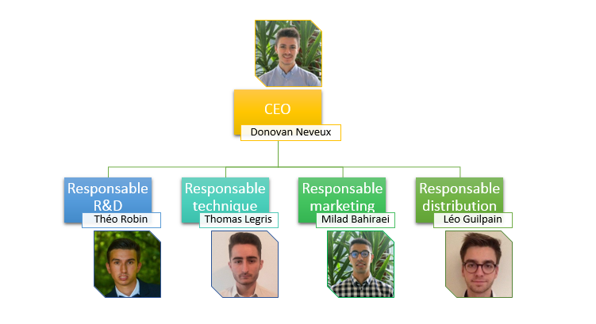

Figure : Organigramme de l'entreprise

La production de notre chargeur fera l’objet d’une sous-traitance. L’assemblage du produit sera réalisé en France par la société MAYAMAX, société de fabrication de chargeurs portables localisée dans le sud de la France.

3 - Notre produit

Le chargeur intelligent que nous proposons permet l’arrêt de la recharge de l’équipement connecté lorsque la batterie est entièrement rechargée. Il présente deux avantages majeurs. Le premier est de permettre le maintien de la durée de vie de la batterie. Le deuxième consiste à réduire la consommation énergétique des appareils en charge.

Le chargeur KUORMITUS est composé d’un circuit électronique permettant le transfert d’énergie de la prise vers l’appareil à recharger. Il comporte également un processeur qui, lorsque la batterie est pleine, est chargé d’activer un interrupteur. De ce fait, la puce va recevoir automatiquement un message indiquant la fin de la charge provenant de l’appareil. C’est alors qu’elle viendra activer un interrupteur qui permettra de stopper l’alimentation. Lorsque le chargeur est débranché de la prise, le système le détecte et se réinitialise pour pouvoir être réutilisé avec un autre appareil.

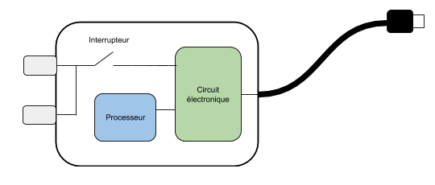

Figure : Schéma fonctionnel du chargeur Kuormitus

Le design du chargeur KUORMITUS est sobre mais également élégant. Il possède une prise USB qui le rend compatible avec la majorité des appareils à batterie. En effet, les produits d’aujourd’hui sont généralement vendus avec un câble USB. Notre produit existe en noir mais aussi en blanc comme présenté ci-dessous.

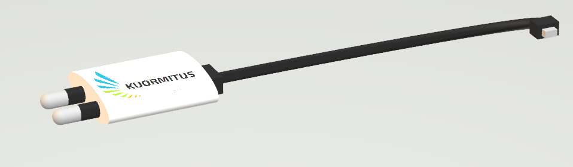

Figure : Aperçu du chargeur Kuormitus

4 - Étude de marché

Pour le bon fondement du projet, une campagne de sondage a été lancée auprès de potentiels consommateurs. Cette campagne a été effectué via un questionnaire mis en ligne sur Facebook. Nous avons décidé de le diffuser via ce réseau social afin d’obtenir des retours variés.

Public

Le public que nous avons ciblé est universel. Notre produit s’adresse à toute personne possédant un appareil à batterie, peu importe la tranche d’âge. A noter tout de même que la principale clientèle sera une clientèle jeune. En effet, les “générations connectées” sont les plus concernées par ce type de produit. Cependant notre produit est très simple d’utilisation et est facilement accessible pour toute catégorie de personne.

Besoins

Afin d’identifier les besoins des consommateurs, la première étape est de connaître les problèmes quotidiens auxquels se confrontent les clients à propos des produits de substitution de notre produit.

* Premièrement, l’aspect économique est un point essentiel pour les clients. Le coût de la facture d’électricité à la fin du mois n’est pas souvent réjouissant. De plus, depuis quelques années, le prix du KWh est en forte augmentation. En moyenne, les appareils en veille représentent une perte de 86€ par an **(2)** pour les foyers.
* L’obsolescence des appareils électriques constitue également un réel point négatif. La durée de vie des batteries diminue à cause de leur mauvaise utilisation. Par exemple, le fait de laisser les appareils en charge lorsqu’ils sont rechargés à 100% nuit à la longévité des batteries.
* Enfin, la nécessité d’être à proximité des appareils afin de vérifier leur état de charge est un problème majeur avec les chargeurs classiques. Cela représente donc un obstacle pour les clients.

À partir de ces différents problèmes, nous pouvons lister les bénéfices que peut apporter notre produit. Nous avons pu distinguer 4 types de bénéfices :

* **Requis :** La fonction principale d’un chargeur est de charger un appareil à batterie. C’est la fonctionnalité principale qu’attendent les consommateurs.
* **Attendus :** Les futurs clients attendent de ce produit qu’il préserve la batterie de leurs appareils en stoppant l’alimentation une fois le niveau de charge arrivé à 100%.
* **Désirés :** Il s’agit là d’identifier une fonctionnalité, un besoin, que les consommateurs désirent mais n’expriment pas spontanément. De nos jours, avec l’impressionnante diversité en matière de smartphones ou d’appareils à batterie, les consommateurs apprécieraient de n’avoir besoin que d’un seul chargeur pour tous leurs appareils. Un chargeur compatible avec tous les types d’appareils représente donc la matérialisation de leur désir.
* **Inattendus :** L’ajout d’une LED qui indique si l’appareil est totalement chargé ou bien encore en charge pourrait apporter un avantage inattendu au client. De même, la fonction “charge rapide” et la référence “made in France” pourraient être des arguments de vente supplémentaires

Matrice SWOT

Afin de regrouper tous les points importants de notre produit, nous avons décidé d’utiliser un outil de diagnostic stratégique : la *matrice SWOT*. Cette dernière a pour avantage de regrouper les besoins du public énumérés précédemment en identifiant ceux représentant des forces, des faiblesses, des opportunités ou des menaces.

|  |  |  |
| --- | --- | --- |
|  | Positif | Négatif |
| Facteurs internes | **Forces**   * Économie d’énergie * Augmentation de la durée de vie de la batterie * Baisse de l’empreinte carbone * Économie d’argent | **Faiblesses**   * Utilisable uniquement pour les appareils fonctionnant avec une batterie |
| Facteurs externes | **Opportunités**   * Démarcation vis-à-vis des produits de substitutions * Marché des nouvelles technologies en croissance constante * Place de l’écologie de plus en plus importante | **Menaces**   * Réussir à s’implanter dans un marché qui comporte déjà beaucoup de concurrence (marché des chargeurs de téléphone) * Convaincre du réel intérêt du produit * Toucher plusieurs générations (innovation technologique) |

Tableau : Matrice SWOT

Résultats de l’étude

L’étude que nous avons menée était divisée en 3 sections :

* **Informations personnelles :** section qui nous permet d’identifier les clients, grâce au sexe, à la tranche d’âge et la catégorie socio-professionnelle ;
* **Appareils électroniques :** cette section va servir à mieux cerner les clients et à identifier leurs comportements. Les points abordés sont les suivants :
  + Le nombre d’appareils à batterie possédés ;
  + Les types d’appareils possédés ;
  + Les appareils sont-ils laissés en charge toute la nuit ?
  + Les appareils sont-ils débranchés dès qu’ils sont chargés à 100% ?
* **Notre produit :** les clients vont pouvoir en apprendre plus sur notre produit dans cette dernière partie. Les questions abordées sont :
  + Avez-vous déjà entendu parler des chargeurs intelligents ?
  + Seriez-vous intéressé(e) par un produit de la sorte ?
  + Selon vous, quelle fourchette de prix correspond à un tel produit ?

Pour ce questionnaire, nous avons obtenu **273** réponses.

Section 1 : Informations personnelles

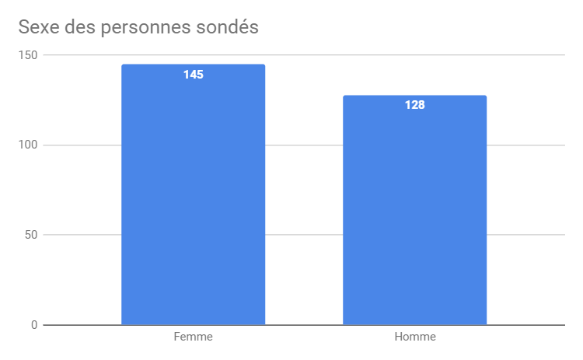

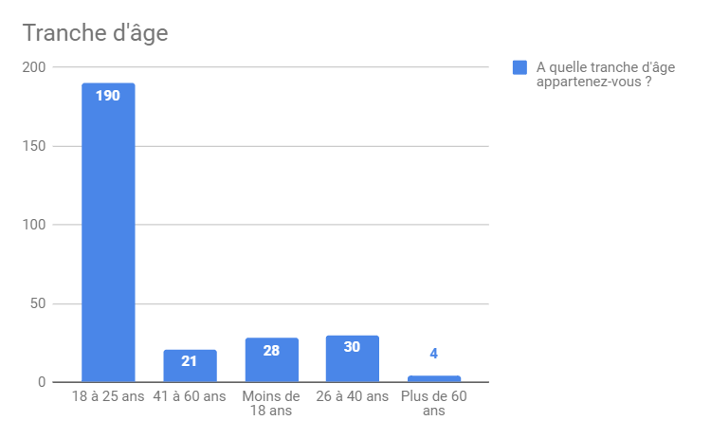

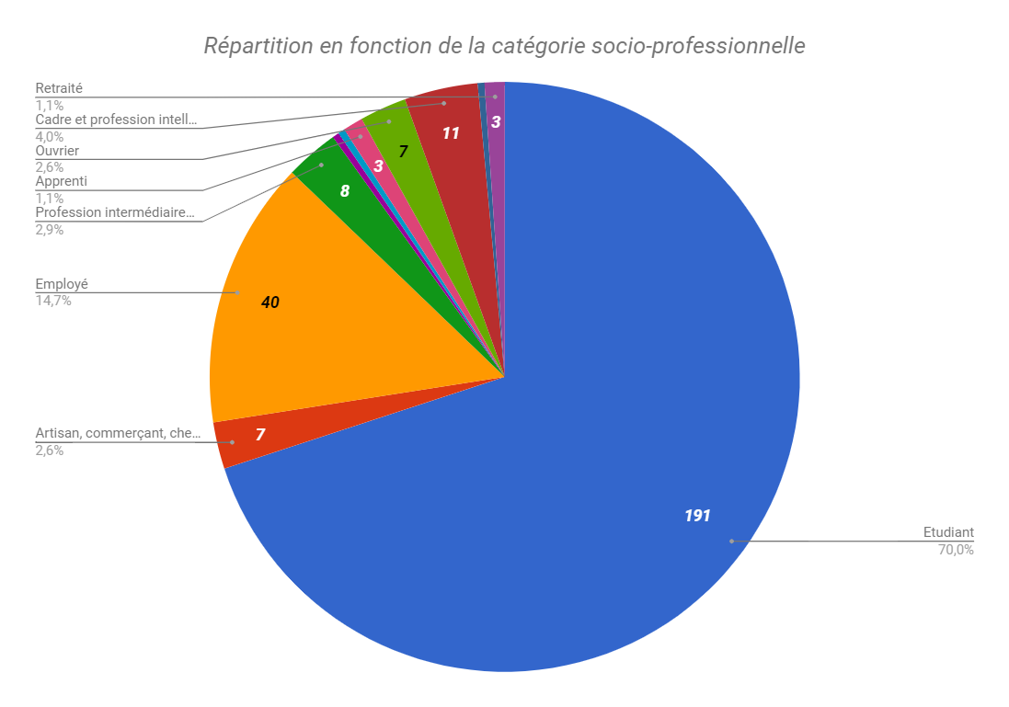

Nous pouvons observer que les résultats sont diversifiés. Le nombre de réponses hommes/femmes est similaire.

Comme nous l’avions prévu, la majeure partie des personnes ayant répondu au questionnaire font partie des nouvelles générations. Sur 273 personnes sondées, **218** sont âgées de **25 ans ou moins**, soit près de **80%** des réponses. De plus, toutes les tranches d’âge sont représentées, ce qui est un bon point pour notre étude. Nous avons réussi à toucher une population diversifiée afin de donner plus de crédit à notre étude. Néanmoins, cette majorité vis-à-vis de l’âge peut s’expliquer par les moyens de transmission et de diffusion dudit questionnaire : les réseaux sociaux et le bouche à oreille. La majorité de nos contacts étant encore étudiants, ceci explique le grand nombre de personne entre **18 et 25 ans**. Pour les autres tranches d’âge le moteur principal a été le bouche à oreille auprès de proches et de la famille.

L’explication ci-dessus est également valable pour les **catégories socio-professionnelles**. Malgré cela, nous avons tout de même réussi à réunir l’avis de personnes plus ou moins âgés et exerçant une activité différente de la nôtre, améliorant ainsi la crédibilité de l’étude. Cette diversité nous permet également de voir plus loin que notre vision initiale à propos de la clientèle à viser.

Section 2 - Appareils électroniques

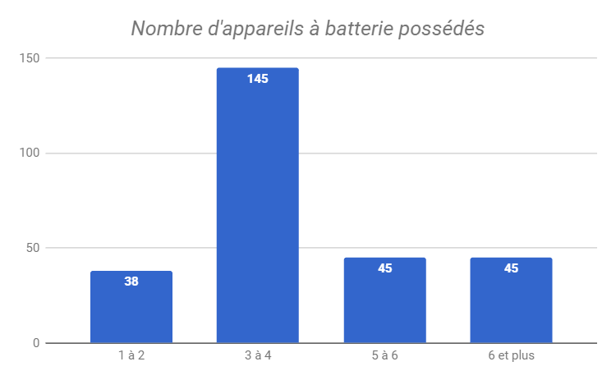

Les résultats observés sur le nombre d’appareils à batterie possédés par les personnes sont représentatifs des transformations de la société. Les dispositifs électroniques font dorénavant partie intégrante de notre quotidien. Une personne possède **au minimum 1 ou 2** appareils à batterie (tout dispositif confondu). La majorité des gens ont en leur possession **3 ou 4** appareils. Le besoin en chargeur est donc bel et bien présent chez les consommateurs. Donc, plus ils possèdent d’appareils, plus les économies réalisées seront importantes.

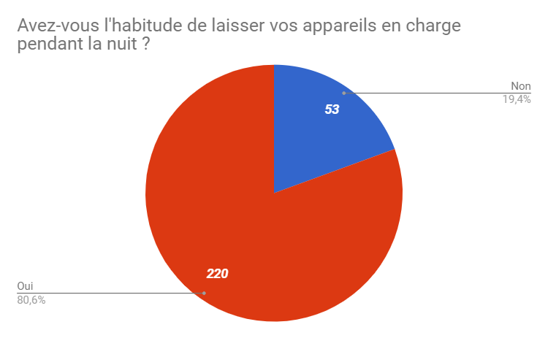

Dans la question ci-dessus, nous cherchions à savoir si les gens laissaient leurs appareils branchés pendant la nuit. Cela nous intéresse dans la mesure où, lorsque les appareils sont branchés durant la nuit, ils ne sont en général pas débranchés lorsqu’ils sont chargés à 100%.

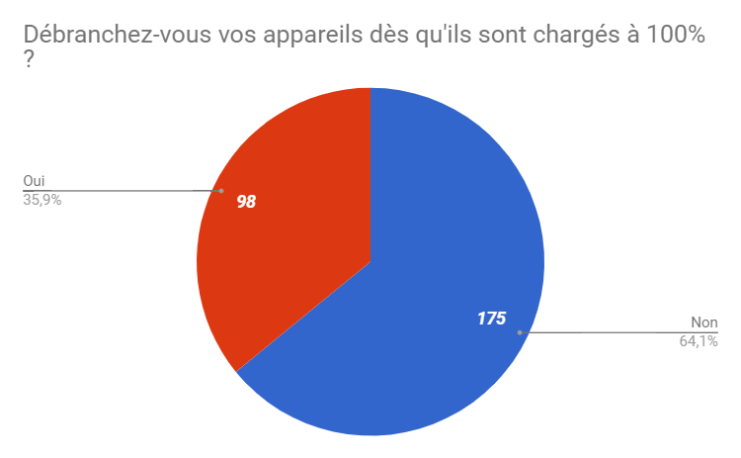

Enfin dans la dernière question de ce sondage, nous voulions savoir si les personnes débranchent leurs appareils lorsqu’ils sont chargés à 100%.

Les résultats de ces deux dernières questions nous en disent plus sur le comportement des consommateurs. Leurs habitudes ne sont pas les meilleures possibles : plus de **80%** d’entre eux laissent leurs appareils chargés toute la nuit. Cela engendre donc une grande perte d’énergie et donc d’argent, sans compter que cela favorise la détérioration de la durée de vie des batteries. D’autre part, seulement **64%** les débranchent une fois chargés à 100%. C’est là que notre produit trouve toute son utilité. Il permet de régler les problèmes des consommateurs sans toutefois forcer un changement d’habitudes.

Section 3 - Notre produit

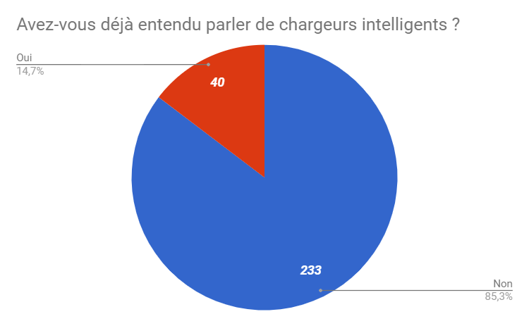

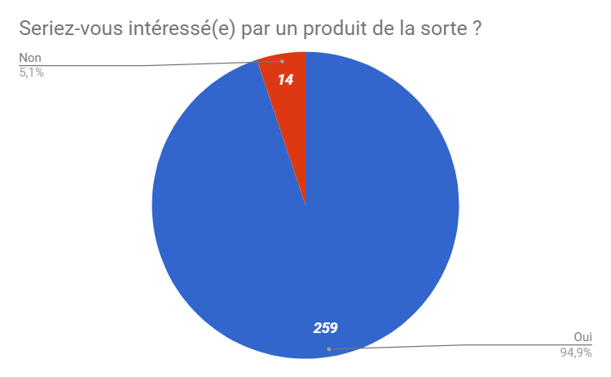

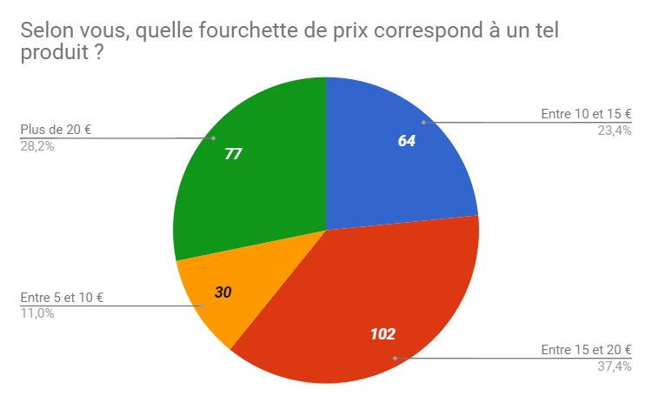

Cette dernière partie avait vraiment pour but de renseigner les gens sur notre produit et sur les chargeurs intelligents. Elle nous permettait également de nous rendre compte de l'intérêt porté par les personnes sondées à l’encontre de notre produit. Comme nous pouvons le voir, **85%** des personnes ne connaissent pas les chargeurs intelligents. Cela signifie donc que ces produits sont bien innovants, mais également encore méconnus du grand public. **95%** des personnes consultées se disent aussi intéressées par notre produit. Ce chiffre parle de lui-même : notre produit répond à un réel besoin des consommateurs. Enfin, la dernière question concerne le prix de notre produit. Cette question est cruciale pour nous : elle va nous permettre de fixer un prix pour notre produit. Le risque était que les sondés ne répondent pas sérieusement, en choisissant majoritairement le prix le plus faible, mais cela n’est pas arrivé. En effet, la tranche de prix idéale, pour **37%** des personnes, se situe entre **15 et 20€**. Ce prix, en plus d’être relativement accessible, nous permettrait de générer des bénéfices.

5 - Notre stratégie

Prix

La détermination du prix de notre produit est une étape essentielle puisque cela constitue l’unique source de revenu de notre entreprise. Le prix est également un vecteur de l’image de notre marque. Si le prix est trop élevé, le produit peut être associé au luxe et être plus difficilement accessible. D’un autre côté, un prix trop faible peut avoir des conséquences sur l’aspect qualitatif de notre produit auprès des consommateurs. Il est le principal cheval de bataille des commerciaux. Leur pouvoir de négociation reposera en partie sur ce dernier.

Pour fixer le prix de départ, nous devons donc nous baser sur les prix actuels du marché ainsi que sur les coûts de production de notre chargeur. Une fourchette de prix est déterminée en premier lieu, et non pas un prix fixe, afin de mieux se situer. Conformément au sondage, le prix se situera donc entre **15** et **20 euros**. Cette fourchette est une force de négociation, un prix raisonnable, qui se place dans les tendances du marché. Nous cherchons à vendre un produit abordable pour toutes les catégories sociales sans pour autant le brader car il s’agit tout de même d’un produit novateur.

Nous remarquons également qu’en moyenne, une personne possède au moins un chargeur. Cela va nous permettre d’estimer notre chiffre d’affaire potentiel (cf. partie Plan Financier).

Avantage concurrentiel

Deux types d’avantages concurrentiels sont à distinguer : les facteurs positifs internes, ou forces, et les facteurs positifs externes ou opportunités.

* **Forces**
  + Économies d’énergie et donc d’argent ;
  + Augmentation de la durée de vie de la batterie ;
  + Baisse de l’empreinte carbone ;
* **Opportunités**
  + Démarcation vis-à-vis des produits de substitution ;
  + Marché des nouvelles technologies en pleine croissance ;
  + Place de l’écologie de plus en plus importante ;

Plan marketing

En tant que nouveaux arrivants sur le marché, le plan marketing est très important. En effet notre reconnaissance auprès des consommateurs dépend fortement de cette planification. Elle doit être réfléchie et efficace, plusieurs points et stratégies seront abordés dans notre plan marketing.

Supports de communication

Une stratégie de marketing direct sera mise en place et consistera à effectuer du mailing, de la communication sur internet et du référencement.

La communication web jouera un rôle important dans le plan marketing. Elle se fera essentiellement sur internet et via les réseaux sociaux. L’utilisation d’un site internet **(cf. annexe)** est primordiale. Ce dernier regroupe toutes les informations nécessaires aux consommateurs comme une fiche complète du produit, la manière de se procurer notre produit ou même des informations sur l’entreprise et l’équipe dirigeante. Les réseaux sociaux ne sont pas à négliger. Ils permettent d’améliorer l’image de la marque et du produit. Cependant, le contraire est également possible. Nous pouvons toucher plus particulièrement la jeune génération. En effet, d’après notre enquête, nous remarquons que 218 personnes sur les 273 personnes sondées ont moins de 25 ans. Nous devons donc agir judicieusement afin de soigner notre image et attirer de potentiels nouveaux clients. Mais, comme nous ne souhaitons pas uniquement cibler une population jeune, il nous faudra lancer une campagne de communication qui ne soit pas uniquement faites depuis internet. C’est pourquoi nous allons tenter de faire fonctionner le bouche à oreille. Nous allons faire des affiches publicitaires que nous accrocherons dans les centres commerciaux ou les grands magasins. Cela nous permettra d’améliorer notre visibilité auprès de toutes les générations.

Techniques de promotion de ventes

Une fois les supports de communication définis, nous devons déterminer la manière de réaliser la promotion de notre produit. Sur quels points devons-nous insister ? L’aspect écologique du projet est un bon point de départ. L’impact positif sur les équipements informatiques va de pair avec l’argument écologique. De plus, la réalisation du chargeur en France est un autre point important. La certification française est attractive et gage de bonne qualité, c’est une réelle plus-value. Elle offre également une plus grande proximité avec le client. L’économie d’énergie et donc d’argent reste un atout de vente majeur et ne doit pas être sous-estimer.

Afin de promouvoir l’entreprise, il est nécessaire d’aller à la rencontre des professionnels et des clients. Il est indispensable de participer à des conférences ou des salons dans le domaine des nouvelles technologies comme par exemple le Consumer Electronic Show (CES) qui se déroule à Las Vegas en chaque début d’année. Il s’agit du plus grand salon des innovations. D’ailleurs beaucoup d’entreprises françaises y participent chaque année. Dans toutes les représentations, nous devons absolument mettre en avant les différents points exposés ci-dessus.

Financement

Faisant partie du plan marketing, le financement du projet est indispensable. Sans financement le projet ne pourra voir le jour. Nous devons donc trouver des mécénats ou sponsors pour nous aider à lancer le projet. Nous pouvons également faire appel aux Business Angels, aux fonds de capital-risque, aux fonds de capital développement ou à OSEO, qui est un acteur incontournable du financement de l’innovation des entreprises.

6 - Opérations & Activités

Production

Comme indiqué dans la deuxième partie, nous avons choisi de faire appel à un sous-traitant (MAYAMAX). Pourquoi avons-nous choisi la sous-traitance en France ? La première raison est de réaliser des économies en évitant de devoir assembler et réaliser nous-même le chargeur. En effet, la réalisation de notre produit nécessite des équipements technologiques coûteux et donc difficile à se procurer pour notre jeune entreprise. Faire appel à une entreprise sous-traitante nous évite donc un surplus de dépense dans la création d’une chaîne de montage. La deuxième raison est de jouer sur le label “made in France”. En effet ce dernier point n’est pas négligeable. Le label “made in France” peut faire peser la balance en notre faveur lors des achats des consommateurs. Ce label est un gage de qualité et permet de faire valoir le savoir-faire français en évitant la délocalisation à l’étranger.

Distribution

La *stratégie de distribution* se divise en trois étapes.

Étape 1

Les circuits de distribution du produit seront des circuits courts, c’est-à-dire des ventes directes aux formes de distribution adoptées. Concernant ces dernières, l’idée principale réside dans l’utilisation de sites marchands de type Amazon, Rue du Commerce ou bien Cdiscount, afin de vendre notre produit en tant que **marchands indépendants**. L’inconvénient est la commission que ses sites prennent sur les ventes des produits. Cela aura pour impact d’augmenter le prix de vente de nos produits. Cependant, un circuit de la sorte nous offre une meilleure visibilité. En plus de cette visibilité, ce circuit de distribution est connu, apprécié par les consommateurs et fiable. À cela, nous pouvons ajouter à notre site internet déjà existant (**voir annexe**) une section e-commerce afin de pouvoir commander directement depuis notre plateforme internet.

Étape 2

Une fois le produit lancé sur les plateformes de e-commerce et sur les sites marchands, il sera mis en vente dans des magasins spécialisés tels que Boulanger, la Fnac ou LDLC. Nous agirons de la sorte afin d’agrandir notre circuit de distribution et de cibler un plus grand nombre de consommateurs.

Étape 3

La dernière partie de la stratégie dépend du succès des deux précédentes. Une fois le produit bien implanté sur le marché et connu du plus grand public, le circuit de distribution sera étendu à la grande distribution.

7 - Plan financier

À l’aide de l’étude de marché, le prix de notre produit a donc été fixé entre **15 et 20€**. Nous nous sommes basés sur les résultats de notre étude de marché pour effectuer notre plan financier. Sur le mois de lancement, nous émettons l’hypothèse que 500 chargeurs KUORMITUS seront vendus.

Ensuite, nous estimons une augmentation des ventes de nos produits de 20% sur chaque mois grâce à l’effet du bouche à oreille et de l’impact et de la visibilité des sites marchands.

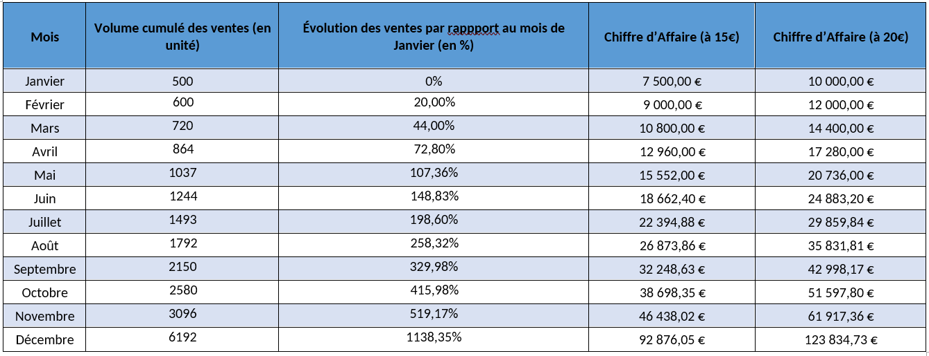En fin d’année, nous espérons une progression plus importante de nos ventes. Entre le mois de novembre et le mois de décembre, nous prévoyons de doubler notre volume des ventes grâce aux fêtes de fin d’année.

Figure : Plan financier

Une image contenant capture d’écran

Description générée avec un niveau de confiance très élevéCe tableau permet de visionner l’évolution du chiffre d’affaires durant la première année de commercialisation. Nous avons fait cette estimation selon deux prix de ventes : 15€ et 20€.

Figure : Représentation de l'évolution du chiffre d'affaires

Ces prévisions nous amènent donc à un CA total de 92876€ sur la première année pour un prix de vente unitaire de 15€. En fixant le prix de vente à 20€, nous obtenons un CA total de 123834€ à l’issue de l’année.

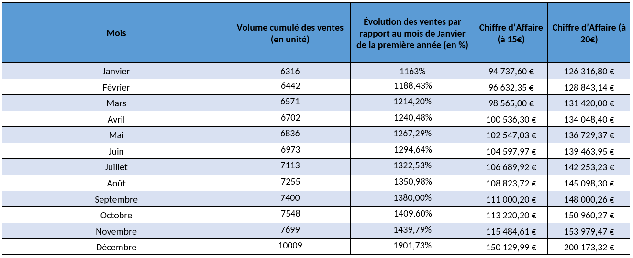Concernant les deux années suivantes, nous considérons qu’elles correspondront à la phase de croissance de notre produit. Nous imaginons donc que les ventes de notre produit vont continuer à augmenter de façon significative. Cette année-là, nous pourrons observer une augmentation de 2% tous les mois. En ce qui concerne le mois de décembre, il y aura une augmentation de 30%.

Figure : Chiffre d'affaires à N+1

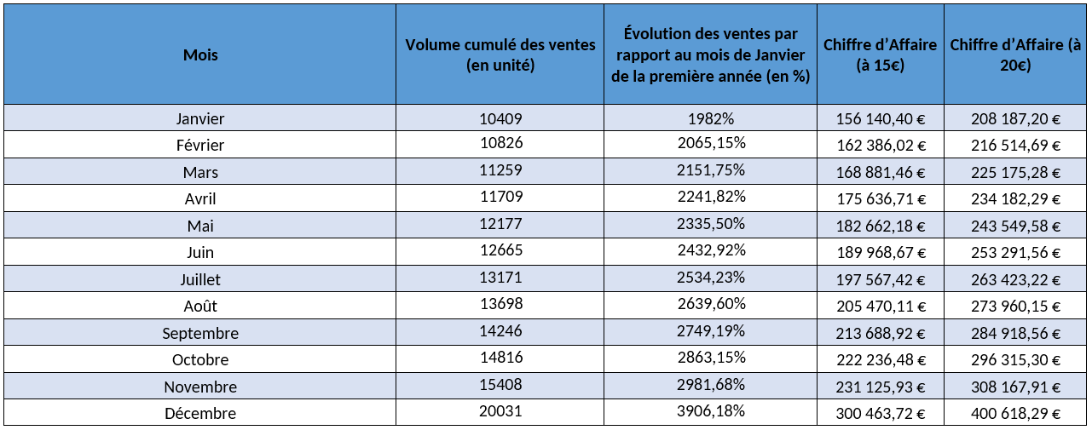Pour la troisième année, les ventes subiront une augmentation de 4% par mois et également une augmentation de 30% en décembre.

Figure : Chiffre d'affaires année N+2

Toutes ces estimations pourront évoluer en fonction des différentes améliorations que nous pourrons apporter au produit ainsi qu’en fonction de l’accueil qui lui sera réservé par le public.

# 8 - Bibliographie

|  |  |
| --- | --- |
| [1] | «Un chargeur de portable made in France - Le Parisien,» [En ligne]. Available: http://www.leparisien.fr/espace-premium/actu/un-chargeur-de-portable-made-in-france-18-08-2015-5016955.php. |
| [2] | «Les appareils en veille coûtent 86 euros par foyer par an,» [En ligne]. Available: http://www.lefigaro.fr/conso/2013/07/10/05007-20130710ARTFIG00358-les-francais-depensent-2-milliards-d-euros-par-an-pour-leurs-appareils-en-veille.php. |

9 – Annexes

Une image contenant ordinateur, équipement électronique, intérieur, moniteur

Description générée avec un niveau de confiance élevé1. Site internet – Page de présentation

2. Site internet – Présentation de l’équipe

Une image contenant capture d’écran, mur

Description générée avec un niveau de confiance très élevé

Une image contenant capture d’écran

Description générée avec un niveau de confiance très élevé3. Site internet – Services proposés par notre produit

4. Site internet – Formulaire de contact

Une image contenant capture d’écran

Description générée avec un niveau de confiance très élevé